Listado de empleados que participaron en el proceso de inscripción 01-2024.

|  |  |  |  |
| --- | --- | --- | --- |
| **Empleado/horas** | **Dia de Montaje** | **Dia de Desmontaje** | **Total, de Horas** |
| Adones Antonio Cuellar Calles | 3h 10 m | 4h 5 m | 7h 15 m |
| Ever Enrique Castellon Mazariego | - | 4h 5 m | 4h 5 m |
| Francisco Alexander Santana Mendez | - | 4h 5 m | 4h 5 m |
| Jonathan Ovidio Canales Perez | - | 4h 5 m | 4h 5 m |
| Erik Manrique Arita Barahona | 3h 10 m | 4h 5 m | 7h 15 m |
| Fabio Ernesto Ramos Reyes | 3h 10 m | 4h 5 m | 7h 15 m |
| Henry Adalberto Pinto Cristino | 3h 10 m | 4h 5 m | 7h 15 m |
| Salvador Alcides Franco Sánchez | 3h 10 m | 4h 5 m | 7h 15 m |
| Willian Alexis Palacios Rivas | 3h 10 m | 4h 5 m | 7h 15 m |
| Virgilio Ernesto Reyes Vásquez | 3h 10 m | 4h 5 m | 7h 15 m |

**domingo, 7 de enero de 2024**

Nos virtualmente en Teams para realizar la preparación de la inscripción 01-2024 en el horario de 15:00 p.m. a 18:10 p.m.

Total, de tiempo: **3 horas 10 minutos**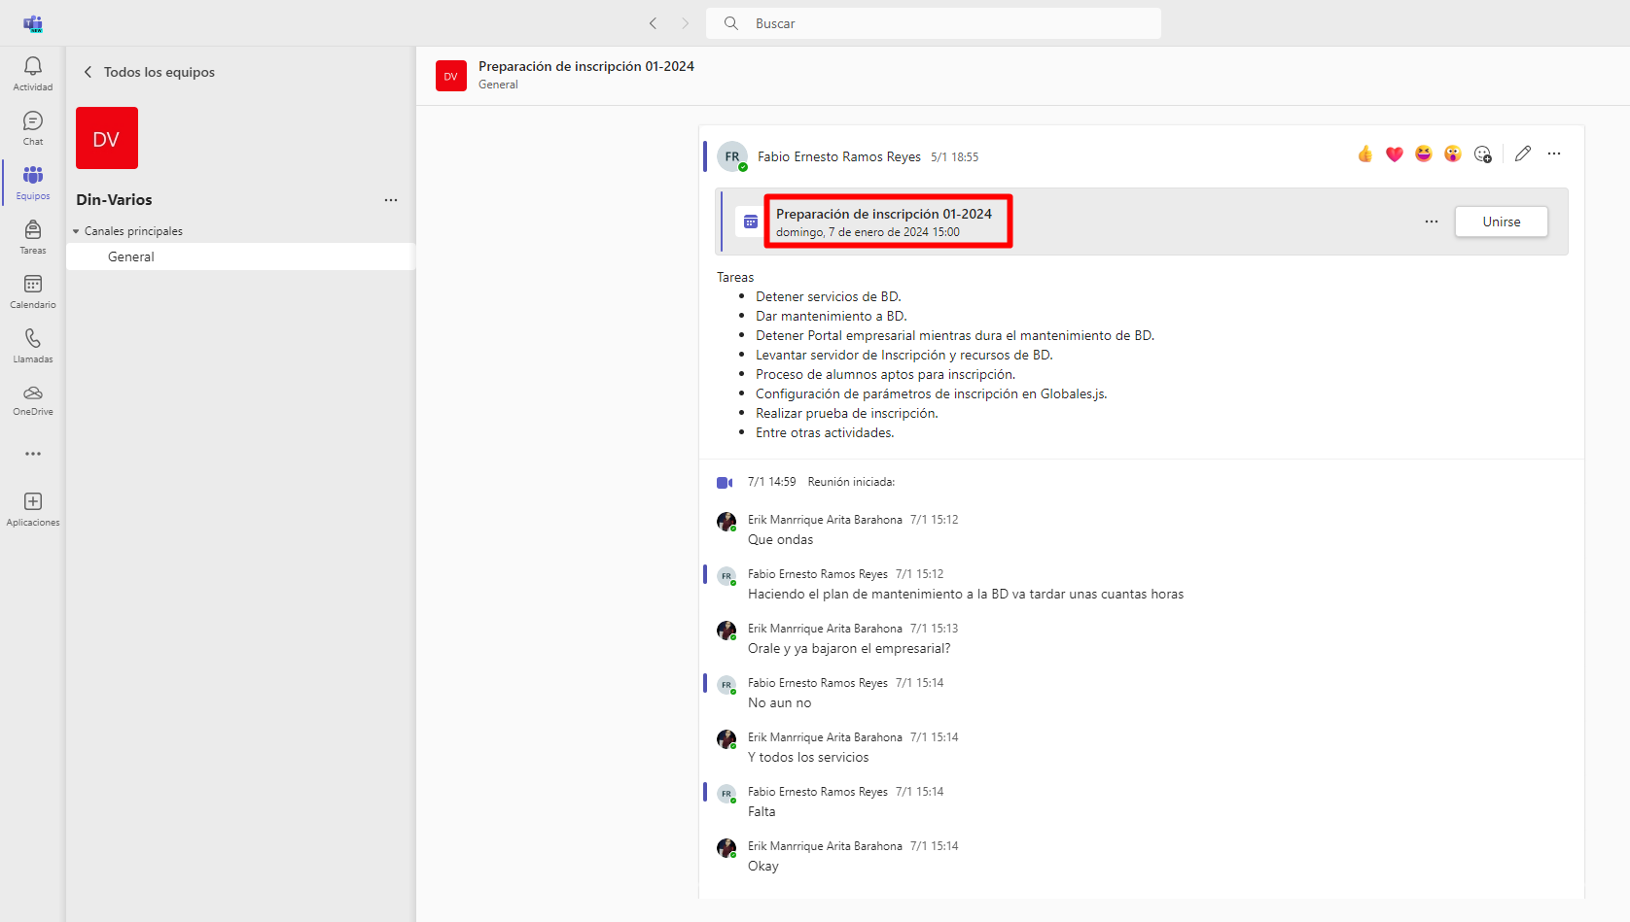

**lunes, 15 de enero de 2024**

Nos reunimos virtualmente en Teams en el horario de 20:00 p.m. a 00:05 a.m. y trabajamos la creación masiva de los salones de Teams, el desmontaje de la inscripción y mantenimiento a los servidores, la integración con BlackBoard no se pudo realizar por que faltaba un paso con Utecvirtual

Total, de tiempo: **4 horas 5 minutos**

